**Монтажный шкаф и стойка**

Для хранения серверного активного и пассивного оборудования используют так называемые телекоммуникационные шкафы и стойки. Целесообразность выбора таких устройств зависит от назначения оборудования размещаемого в них, места расположения и нагрузочной емкости, класса по нормам электробезопасности.

Телекоммуникационные шкафы и стойки подразделяют по типу исполнения. Существуют настенные и напольные шкафы.(Рисунок 1 и 2)

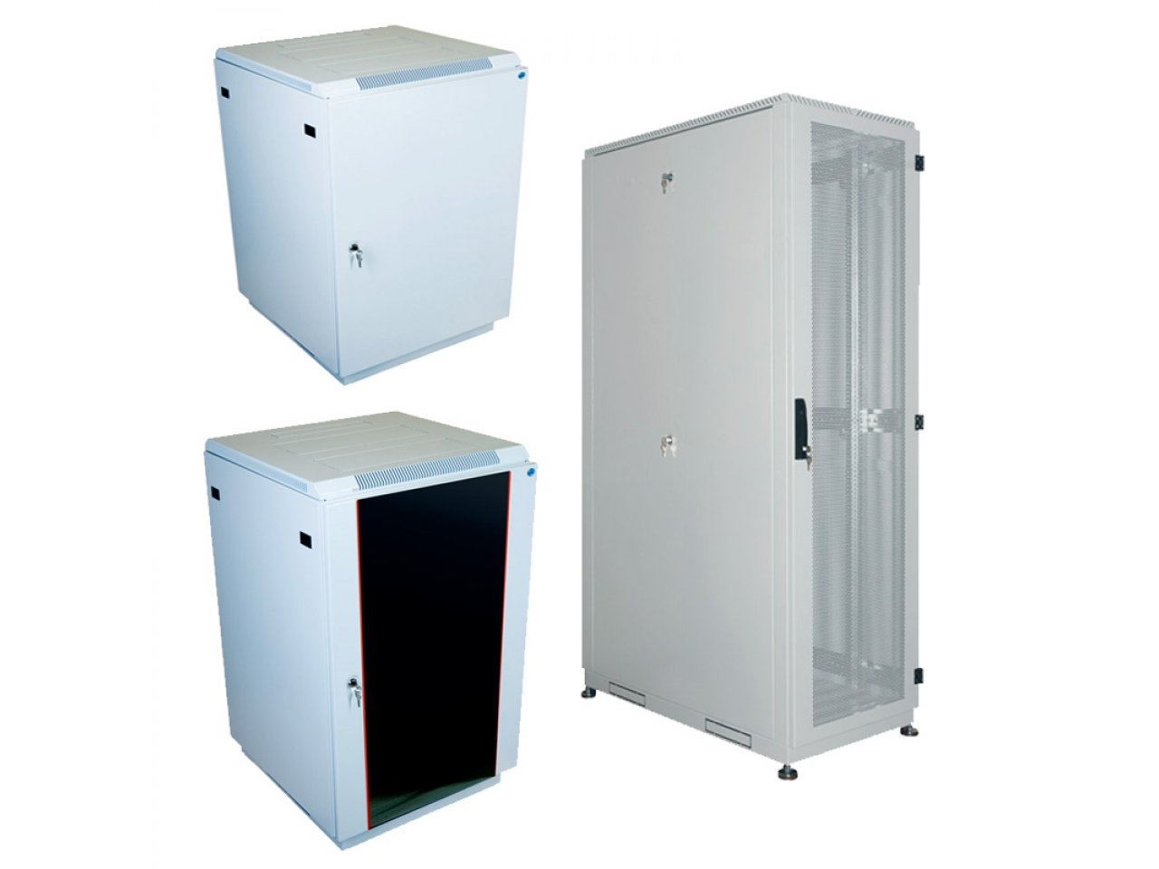

Рисунок 1 - «Напольные виды телекоммуникационных шкафов»

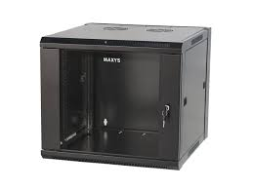

Рисунок 2 – «Настенный телекоммуникационный шкаф»

В своем большинстве серверные шкафы и стойки изготавливаются в закрытом исполнении, что позволяет защитить оборудование от несанкционированного доступа и вредных воздействий окружающей среды. Устройства для хранения серверного оборудования открытого типа позволяют обслуживающему персоналу иметь к нему оперативный доступ и хорошо вентилируются. Недостатком устройств открытого типа является необходимость в наличии специального помещения, оборудованного системами фильтрации и кондиционирования воздуха.

Примеры монтажного шкафа:

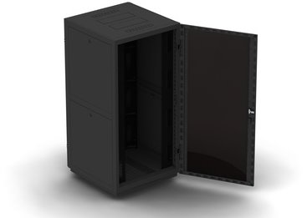

Рисунок 3 – «NT MG47-88 В»

Производитель NT

Серия BUSINESS 2

Модель MG47-88 В (Рисунок 3)

Тип оборудования Телекоммуникационный шкаф напольный найти похожий шкаф/аксессуар

Максимальная нагрузка 1000 кг

Цвета, использованные в оформлении Черный

Боковые панели Съемные, разделенные на 2 части, запираются подпружиненными замками, что позволяет легко эксплуатировать шкаф одному человеку

Задняя стенка Распашная, перфорированная, монтирующаяся на навесах и запираемая ригельным замком

Дверца Стекло-металл (4 мм), со стеклом, тонированном в массе; запирается ригельным замком; может устанавливаться как с левой, так и с правой стороны

Материал Корпус шкафа: холоднокатаная сталь толщиной 1.2 мм; регулируемые по глубине монтажные стойки: сталь толщиной 2 мм

Опоры 4 шарнирные регулируемые ножки

Размеры (ширина x высота x глубина) 800 х 2260 х 800 мм

Глубина шкафа 800 мм

Ширина шкафа 800 мм

Максимальная полезная глубина 700 мм

Высота 47U

**Коммутационные панели, организаторы, информационные розетки**

Коммутационная панель (кросс-пане́ль, патч-пане́ль) — одна из составных частей структурированной кабельной системы (СКС). Представляет собой панельс множеством соединительных разъёмов, расположенных на лицевой стороне панели (Рисунок 4).

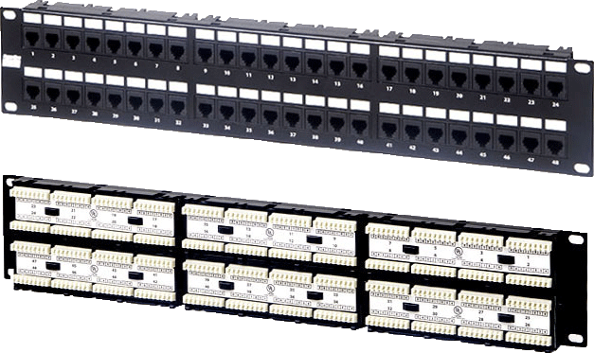

Рисунок 4 – «Коммутационная панель»

Организатор – приспособление, которое обеспечивает упорядочивание проводов в монтажных стойках или шкафах, а также держит и позволяет убрать лишнюю часть проводов, чтобы он не висел в стойке. (Рисунок 5).

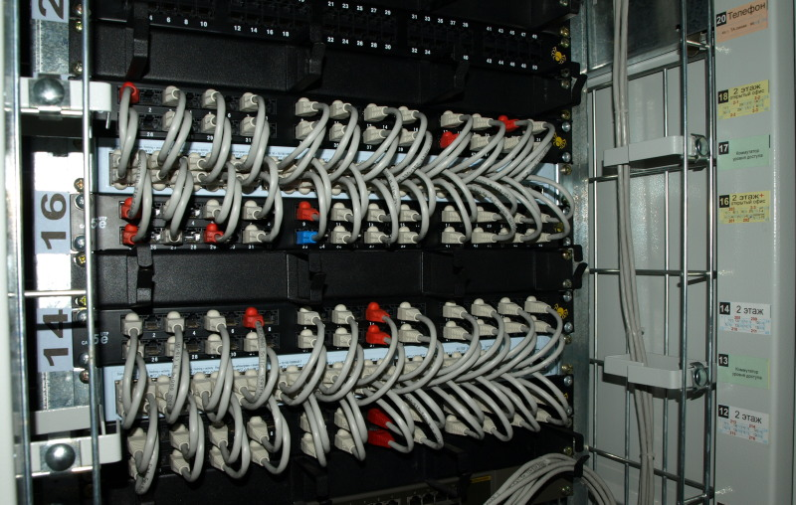

Рисунок 5 – «Организатор кабелей»

#### Информационные розетки (Рисунок 6)

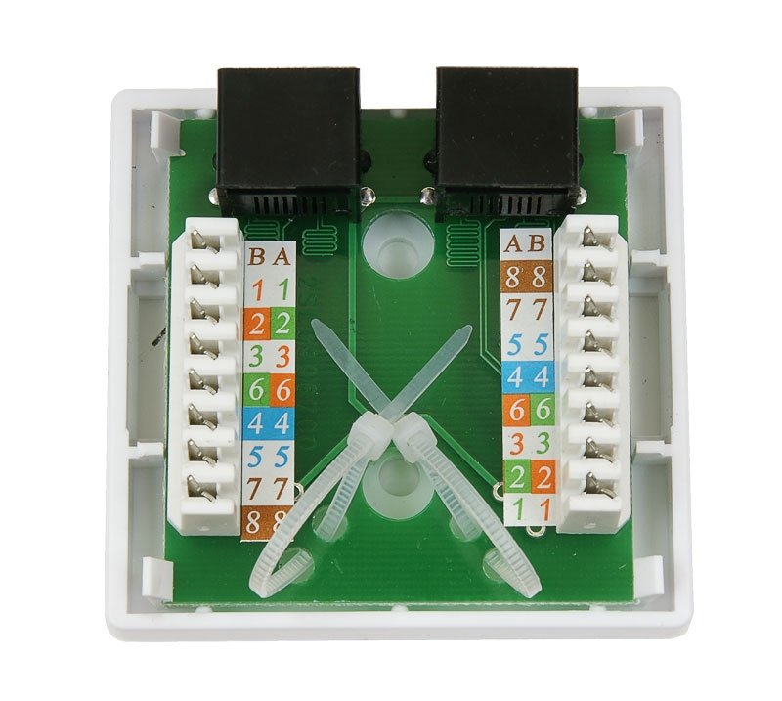

Рисунок 6 – «Информационная розетка»

Информационная розетка RJ45 необходима для подключения компьютера к сети интернет, или локальной сети. RJ45 – это стандартный разъем для интернет соединения. Информационные розетки являются составной частью горизонтальной подсистемы СКС, служат для подключения оборудования рабочих мест к СКС с помощью коммутационных шнуров. 

Розетки различаются по способу монтажа – внутренний (скрытый монтаж) и внешний (накладной монтаж). Внешние розетки – предназначены для установки на стену из любого материала (кирпич, гипсокартон). Внутренние монтируются с помощью монтажной коробки для внутреннего монтажа в стену. Также, информационные розетки могут быть установлены в кабельные каналы и колонны, напольные коробки и настольные блоки. 

Информационные розетки могут быть модульного типа или поставляться в сборе. Модульные розетки имеют ряд преимуществ перед укомплектованными - позволяют комбинировать в одной розетке модули различных категорий (3, 5e, 6, 6A, 7), типа экранирования (UTP, FTP, STP) и назначения (например RJ45+RJ11), вышедший из строя модуль можно легко заменить на новый.

Монтаж в 19 дюймовую информационную стойку

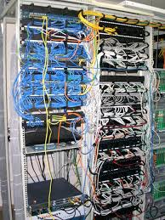

Пример смонтированной стойки.

#### Вертикальные направляющие стойки имеют либо резьбовые отверстия, в которые вкручивается болт, либо квадратные отверстия для гайки. Юнит

Юнит — он же просто U, является стандартной единицей высоты стойки. Один U это эквивалент 1,75 дюйма (44,45 мм) в высоту.   
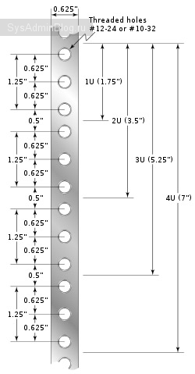  
Обратите внимание, что не все отверстия (или розетки болтов и гаек) расположены равномерно. Перед монтажом нужно посчитать правильное количество устройств, которое можно смонтировать.  
Высота стоек бывает разная. Высота 42U или более считается «полной» стойкой.

#### Гайки

Гайки состоят из двух частей: квадратная гайка и крылья, которые держат гайку внутри квадратных гнезд вертикальных направляющих стойки. Гайки монтируются сзади вертикальных направляющих, в сторону внутри стойки.  
  
Гайки и болты бывают с разной резьбой, проверьте совместимость перед монтажом.

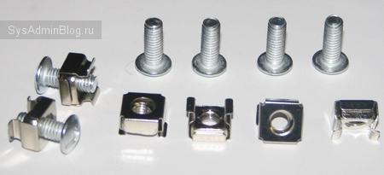

#### Монтажные кронштейны или «уши»

Монтажные кронштейны имеют разнообразный вид, как правило, уникальны для устройства, к которому они идут в комплекте. Кронштейны обычно крепятся с обеих сторон устройства, чтобы обеспечить крепление устройства болтами в стойку. Из-за их 90-градусных углов их еще называют «уши».  
На фото ниже кронштейны для нескольких моделей Cisco Catalyst.

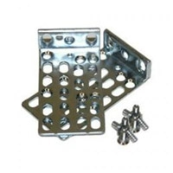

Одна из стоек которая была смонтирована нашей командой.  
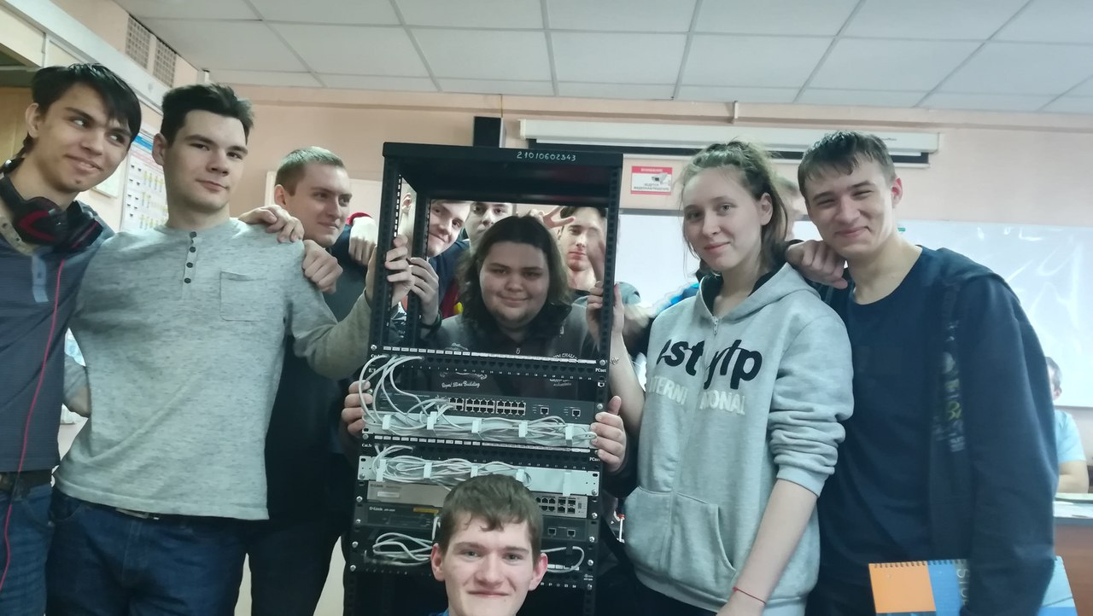

Вопросы для теста.

1. Что следует сделать с излишками кабеля после подключения оборудования?
   1. Убрать в организатор
   2. Утрамбовать под коммутатор
   3. Обрезать под корень
   4. Ничего
2. Юнит – это?
   1. Место куда укладываться провода.
   2. Розеточный блок
   3. Стандартная единица высоты стойки
   4. Штучка куда можно поставить кофеек.
3. Что необходимо установить на оборудования для установки его в 19 дюймовую стойку?
   1. Шурупы по металлу
   2. Держатели
   3. Кронштейны
   4. Стяжки
4. Какие стандарты используют коммутационные панели при установки витой пары?
   1. DHCP
   2. Т588АВ
   3. Т588АВ
   4. T586B
   5. Т586А
5. С помощью какого инструмента происходит заделка кабеля витая пара в коммутационную панель?
   1. Молоток
   2. Кримпер
   3. Отвертка
   4. Ударная отвертка
6. Какой коннектор используют для витой пары?
   1. RJ11
   2. SATA
   3. Serial ATA
   4. RJ45
7. Какие бывают виды стоек и шкафов?
   1. Настенные
   2. Под стольные
   3. Напольные
   4. Перпендикулярные
8. Что из этого требуется для монтажа оборудования в стойку?
   1. Отвертка
   2. Бубен
   3. Болты и спец.гайки
   4. ПК
9. Какие виды бывают информационных розеток?
   1. Накладные
   2. Вклеиваемые
   3. Потолочные
   4. Встраиваемые
10. Что необходимо для подключения ПК к сети интернет, или локальной сети?
    1. Коммутационная панель
    2. Розетка
    3. Сервер
    4. Информационная розетка

Интерфейс Cisco Packet Tracer

**Рассмотрим основное оборудование и линии связи.**

**Маршрутизаторы**



Маршрутизаторы используется для поиска оптимального маршрута передачи данных на основании специальных алгоритмов маршрутизации, например выбор маршрута (пути) с наименьшим числом транзитных узлов.

**Коммутаторы**



Коммутаторы - это устройства, работающие на канальном уровне модели OSI и предназначенные для объединения нескольких узлов в пределах одного или нескольких сегментах сети. Передаёт пакеты коммутатор на основании внутренней таблицы - таблицы коммутации, следовательно трафик идёт только на тот MAC-адрес, которому он предназначается, а не повторяется на всех портах .

**Концентраторы**



Концентратор повторяет пакет, принятый на одном порту на всех остальных портах.

**Линии связи**



С помощью этих компонентов создаются соединения узлов в единую схему.

Packet Tracer поддерживает широкий диапазон сетевых соединений

Каждый тип кабеля может быть соединен лишь с определенными типами интерфейсов.

Виды кабеля в Cisco Packet Tracer

|  |  |
| --- | --- |
| Консольhttps://konspekta.net/lektsiacom/baza8/3321691840295.files/image012.jpg | Консольное соединение может быть выполнено между ПК и маршрутизаторами или коммутаторами. Должны быть выполнены некоторые требования для работы консольного сеанса с ПК: скорость соединения с обеих сторон должна быть одинаковая, должно быть 7 бит данных (или 8 бит) для обеих сторон, контроль четности должен быть одинаковый, должно быть 1 или 2 стоповых бита (но они не обязательно должны быть одинаковыми), а поток данных может быть чем угодно для обеих сторон. |
| Медный прямой https://konspekta.net/lektsiacom/baza8/3321691840295.files/image013.jpg | Этот тип кабеля является стандартной средой передачи Ethernet для соединения устройств, который функционирует на разных уровнях OSI. Он должен быть соединен со следующими типами портов: медный 10 Мбит/с (Ethernet), медный 100 Мбит/с (Fast Ethernet) и медный 1000 Мбит/с (Gigabit Ethernet). |
| Медный кроссоверhttps://konspekta.net/lektsiacom/baza8/3321691840295.files/image014.jpg | Этот тип кабеля является средой передачи Ethernet для соединения устройств, которые функционируют на одинаковых уровнях OSI. Он может быть соединен со следующими типами портов: медный 10 Мбит/с (Ethernet), медный 100 Мбит/с (Fast Ethernet) и медный 1000 Мбит/с (Gigabit Ethernet) |
| Оптика https://konspekta.net/lektsiacom/baza8/3321691840295.files/image015.jpg | Оптоволоконная среда используется для соединения между оптическими портами (100 Мбит/с или 1000 Мбит/с). |
| Телефонныйhttps://konspekta.net/lektsiacom/baza8/3321691840295.files/image016.jpg | Соединение через телефонную линию может быть осуществлено только между устройствами, имеющими модемные порты. Стандартное представление модемного соединения - это конечное устройство (например, ПК), дозванивающееся в сетевое облако. |
| Коаксильныйhttps://konspekta.net/lektsiacom/baza8/3321691840295.files/image017.jpg | Коаксиальная среда используется для соединения между коаксиальными портами, такие как кабельный модем, соединенный с облаком Packet Tracer. |
| Серийный DCE https://konspekta.net/lektsiacom/baza8/3321691840295.files/image018.jpgСерийный DTE https://konspekta.net/lektsiacom/baza8/3321691840295.files/image019.jpg | Соединения через последовательные порты, часто используются для связей WAN. Для настройки таких соединений необходимо установить синхронизацию на стороне DCE-устройства. Синхронизация DTE выполняется по выбору. Сторону DCE можно определить по маленькой иконке “часов” рядом с портом. При выборе типа соединения Serial DCE, первое устройство, к которому применяется соединение, становиться DCE-устройством, а второе - автоматически станет стороной DTE. Возможно и обратное расположение сторон, если выбран тип соединения Serial DTE. |

**Беспроводные устройства**



Беспроводные технологии Wi-Fi и сети на их основе. Включает в себя точки доступа.

**Конечные устройства**

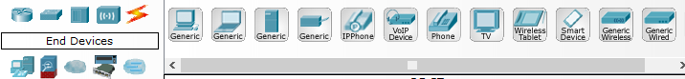

Здесь представлены конечные узлы, хосты, сервера, принтеры, телефоны и т.д.

**Эмуляция Интернета**



Пример эмуляция глобальной сети. Модем DSL, "облако" и т.д.

Примеры построения схем в Cisco Packet Tracer

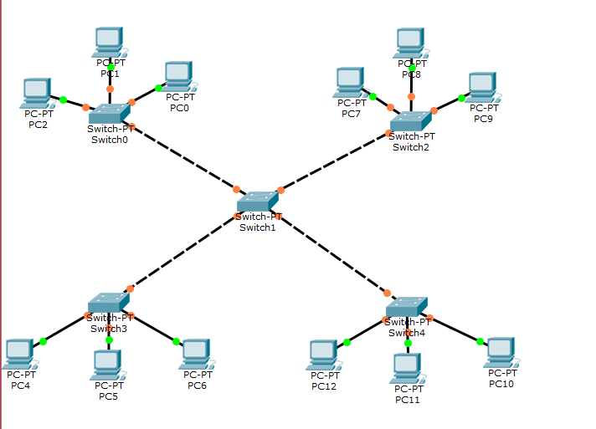

Схема 1

Используемое оборудование: 5 коммутаторов, 12 персональных компьютеров

Особенности: 4 кросс кабеля и 12 медных прямых кабелей.

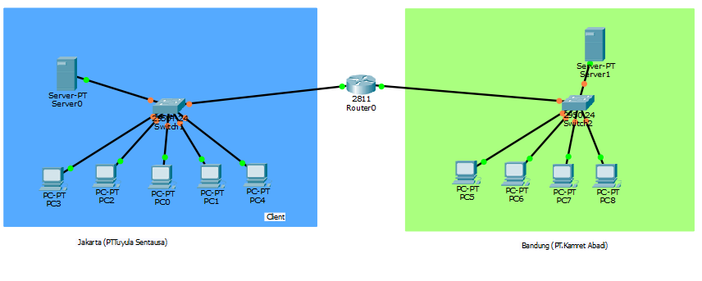

Схема 2

Используемое оборудование: 9 персональных компьютеров, 1 маршрутизатор и 2 сервера, 2 коммутатора.

Особенности: 13 медных прямых кабеля.

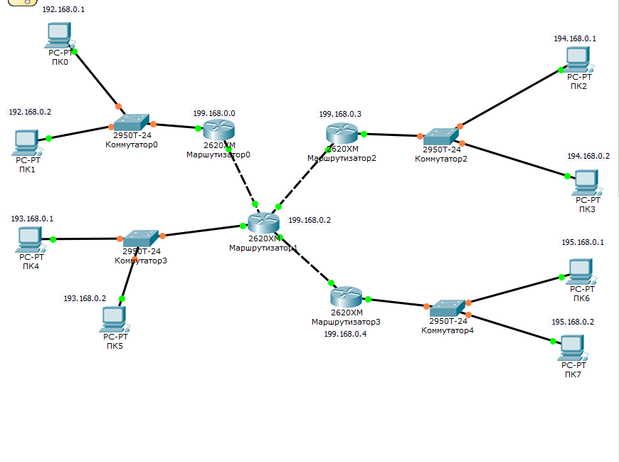

Схема 3

Используемое оборудование: 8 персональных компьютера, 4 маршрутизатора, 3 коммутатора.

Особенности: 12 медных прямых кабелей соединены через компьютеры, коммутаторы и маршрутизаторы, маршрутизаторы соединены между собой с помощью кросс кабеля.

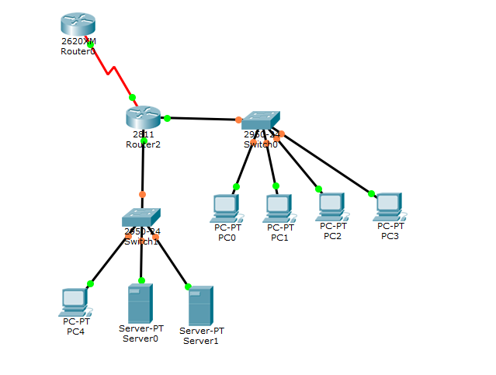

Схема 4

Используемое оборудование: 2 коммутатора, 2 маршрутизатор, 5 компьютеров и 2 сервера.

Особенности: компьютеры, сервера, маршрутизатор и коммутаторы объеденены между собой с помощью 9 медных прямых кабелей, и 2 маршрутизатора объеденены с помощью сериал кабеля.

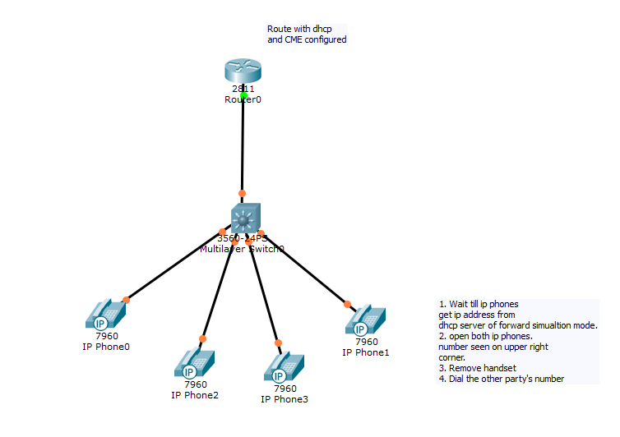

Схема 5

Используемое оборудование: 1 коммутатор, 4 ip телефона, 1 маршрутизатор.

Особенности: ip телефоны соединяются с коммутатором и маршрутизатором при помощь медного кабеля.

Вопросы к тесту

1. Производит распределение маршрутов на устройства.
2. Линия связи
3. Коммутатор
4. Концентратор
5. Маршрутизатор
6. С помощью каких устройств создается Wireless сеть?
7. Беспроводные устройства
8. Линия связи
9. Концентраторы
10. маршрутизаторы
11. Данный вид кабеля используется для настройки оборудования.
12. Консольный кабель
13. Кросс кабель
14. Медный прямой кабель
15. Оптический кабель
16. С помощью какого кабеля происходит соединение двух маршрутизаторов?
    1. Консольного кабеля
    2. Медного прямого
    3. Кросс кабеля
    4. Оптического кабеля
17. Вкладка с конечными узлами сети
    1. Security
    2. Connections
    3. End Devices
    4. Custom Made Devices
18. Данное устройство используется для нахождения самого короткого пути до получателя.
    1. Коммутатор
    2. Свитч
    3. Ip телефон
    4. Маршрутизатор
19. Среда, обеспечивающая наибольшую скорость передачи данных.
    1. Витая пара
    2. Кросс кабель
    3. Оптический кабель
    4. Консольный кабель
20. Модель DSL, «Облако» и т.д. Где имеются данные устройства в Cisco?
    1. Security
    2. Custom Made Devices
    3. End Devices
    4. WAN Emulation
21. Какие есть линии связи в Cisco Packet Tracer
    1. Консольный кабель
    2. Оптический кабель
    3. Луженный кабель
    4. Кросс кабель
    5. Сетевой кабель
    6. Битый кабель
22. Установить соответствие

|  |  |
| --- | --- |
|  | Кросс кабель |
|  | Витая пара |
|  | Оптоволоконный кабель |
|  | Сериал кабель |
|  | Консольный кабель |